Micro-organismen

Een micro-organisme (ook wel: microbe) is een organisme dat te klein is om met het blote oog gezien te worden. Hieronder vallen alle eencelligen zoals bacteriën, protozoa (waaronder de amoeben), eencellige algen en schimmels (waaronder de gisten) maar ook kleine meercellige organismen, zoals kleine soorten nematoden en platwormen. Men spreekt van 'microbieel' als iets betrekking heeft tot of veroorzaakt wordt door micro-organismen. Virussen en prionen worden niet tot de micro-organismen gerekend, omdat ze niet als levend worden gezien, (maar de bestudering ervan valt wel onder de microbiologie), (Bron: https://nl.wikipedia.org/wiki/Micro-organisme).

Immuniteit

http://docplayer.nl/17364811-Ziekteverwekkende-micro-organismen-dringen-via-lichaamsopeningen-het-lichaam-binnen.html

Het lichaam van mens en dier wordt constant belaagd door organismen die het lichaam ziek kunnen maken. Veel van deze ziekteverwekkers zijn erg klein, zoals virussen en bacteriën. Andere ziekteverwekkers zijn groter, zoals schimmels en insecten.

Het binnendringen van ziekteverwekkers in het lichaam wordt een infectie
genoemd.

De ziekteverschijnselen bij een infectie ontstaan veelal doordat de ziekteverwekkers giftige stoffen afgeven. Dit is met name het geval bij een aantal soorten bacteriën, schimmels en parasieten.

Alle organismen kunnen worden ingedeeld in 4 rijken:
1.dieren, 2.planten, 3.bacteriën en 4. schimmels. Virussen worden tot een aparte groep gerekend.

Virussen bestaan uit een hoeveelheid DNA of RNA, en het bijzondere aan virussen is dat zij zich niet zelfstandig kunnen voortplanten. Zij hebben hiervoor een gastheerorganisme nodig.

Een virus koppelt zich aan een cel, en injecteert daarin haar eigen erfelijk materiaal. De virussen vermenigvuldigen zich in de cellen van de gastheer. Deze cellen gaan daardoor dood. Ook van stoffen die via je huid binnendringen of die je inademt of inslikt, kun je ziek worden. Stoffen of cellen die niet in het lichaam thuishoren, noemen we lichaamsvreemd. Ziekteverwekkende micro-organismen dringen via lichaamsopeningen het lichaam binnen:

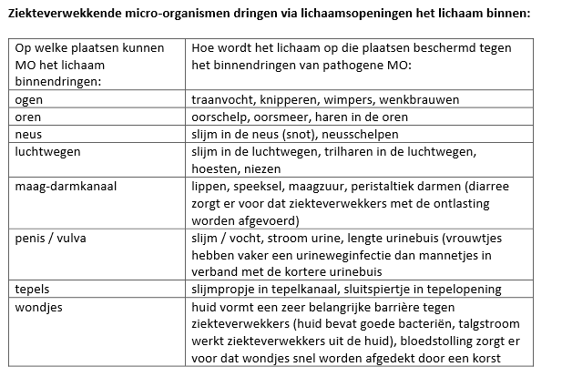

Wat gebeurt er als ziekteverwekkers toch het lichaam (de bloedstroom) weten binnen te
dringen: Ziekteverwekkers worden als indringers gezien door het lichaam: ze worden herkend door de eiwitten op de oppervlakte. De ziekteverwekkers kunnen op meerdere manieren worden aangepakt:

1.De witte bloedcellen (leukocyten) ruimen de ziekteverwekker op door hem als het
ware op te eten (= fagocytose). Fagocytose= de vernietiging van in het organisme
Binnengedrongen bacteriën, virusdeeltjes en dode cellen.
2. Het lichaam vormt antistoffen (= antilichamen) die specifiek gericht zijn tegen deze
ziekteverwekker. Deze antistoffen binden zich aan het oppervlakte van de
ziekteverwekker, hiermee vangen ze de ziekteverwekker.
De ziekteverwekkers kunnen op twee manieren dood gaan:
- of ze worden gefagocyteerd (opgegeten) door de witte bloedcellen,
- of hun celwand wordt aangetast door de antilichamen.

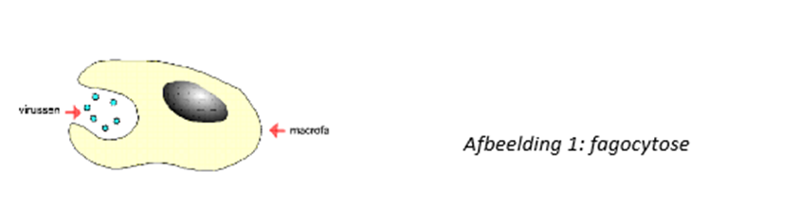

Een virusinfectie vormt een groter probleem dan een bacteriële infectie: virussen
bevinden zich namelijk in de cel. Ze kunnen moeilijk herkend worden door het lichaam.
Daarbij kunnen ze makkelijk van vorm veranderen. Antistoffen of antilichamen worden ook wel immunoglobulines (Ig)genoemd. Het zijn eiwitten die door de
mens en andere gewervelde dieren worden geproduceerd als reactie op
het binnendringen in het lichaam van een lichaamsvreemde stof of lichaamsvreemde cellen. De binnendringende deeltjes die door het lichaam als gevaarlijk worden beschouwd, heten antigenen. Immunoglobulines vormen een belangrijk onderdeel van het immuunsysteem.

Wat is koorts?
Koorts is een verhoging van de lichaamstemperatuur met 0,5° C of meer. Het warmtecentrum in de hersenen wordt geprikkeld door stoffen uit dode cellen of door toxinen uit bacteriën. Er vindt een grotere activiteit plaats in het lichaam, dit gaat gepaard met meer warmteproductie.

Wat is de functie van koorts: doordat de weefsels actiever zijn:
1.kunnen beschadigingen sneller hersteld worden
2.vindt er een grotere activiteit van het afweersysteem plaats
3.ziekteverwekkers functioneren minder goed bij een hogere temperatuur

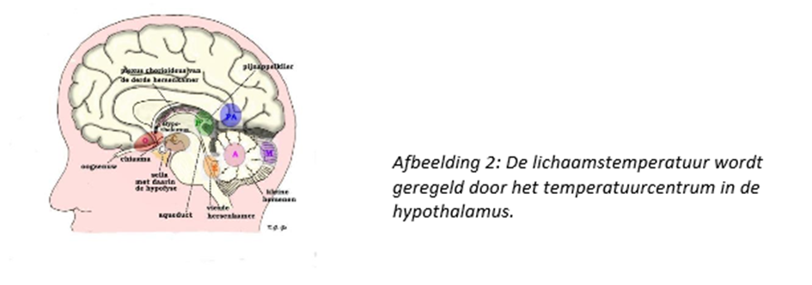

4. Bij een stijging van de lichaamstemperatuur van minder dan 0,5° C spreken we van verhoging. Dit kan ook veroorzaakt worden door stress. De afweer van het lichaam kan ook tijdelijk worden versterkt door het gebruik van antibiotica
.
Antibiotica zijn medicijnen die bacteriën doden, zij zijn dus ook alleen maar werkzaam tegen bacteriële infecties, niet tegen infecties die veroorzaakt zijn door virussen. Er zijn verschillende typen antibiotica, waarvan penicilline het bekendst is.

Immuniteit
Bij een eerste besmetting met een antigeen duurt het enkele dagen voordat er voldoende antistof is gevormd. Gedurende deze periode kan het dier ziek zijn.
De tijd die verstrijkt tussen het binnendringen van de ziekteverwekker en het optreden van de eerste ziekteverschijnselen wordt incubatietijd genoemd. Als het lichaam voldoende antistoffen heeft gevormd, verdwijnen de symptomen. Na zo’n twee weken neemt de hoeveelheid antistof meestal niet meer toe. We noemen deze antistofvorming de primaire reactie. Hierna wordt de antistof geleidelijk afgebroken. Bij een
tweede besmetting met hetzelfde antigeen zorgen zogenaamde ‘geheugencellen’ ervoor dat er vrijwel onmiddellijk antistof wordt gevormd. We noemen dit de secundaire reactie
.
De hoeveelheid antistof wordt veel groter en neemt veel langzamer af dan bij de primaire
reactie. Na een secundaire reactie blijft de antistof veel langer in het bloed aanwezig. Door de snelle secundaire reactie zie je bij een tweede besmetting meestal vrijwel geen
ziekteverschijnselen. Het dier is door de primaire reactie immuun. geworden.
We zeggen dus dat een dier immuun is als het beschikt over antilichamen tegen bepaalde ziektekiemen.

